盤點歷史上已經消失的其他11種職業
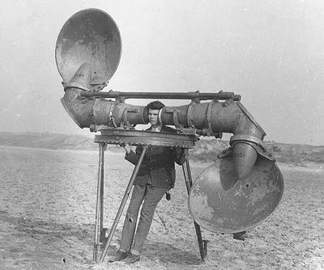
隨著工業革命的來臨，
許多人力被機器所取代，
不過從老照片當中，
我們依稀還是可以一窺那些已經消逝的職業風貌。
1.保齡球球僮
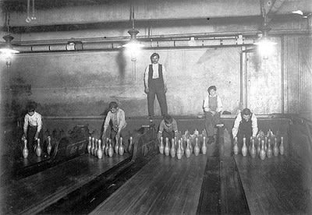
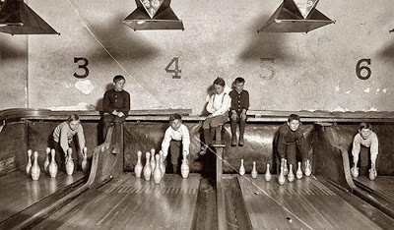
▲負責排球瓶，大多是青少年，而且待遇並不高。
2.叩門者
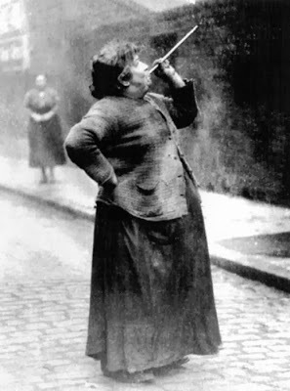
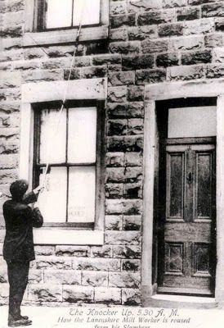
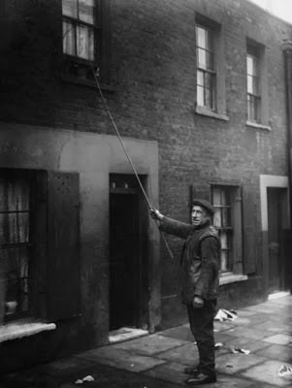
▲其實他們就是真人版鬧鐘，負責在固定的時間確保客戶起床，通常會使用棍子般的工具或是吹氣槍來敲打窗戶叫人。
3.鋸冰人
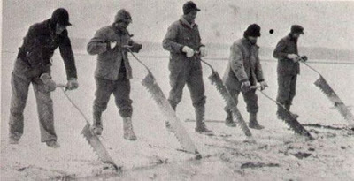
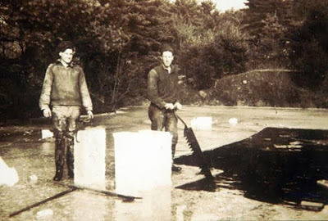
▲當冬季湖面結冰時，鋸冰人就會出動，把冰切成一塊塊交給運冰人。
4.預警雷達兵
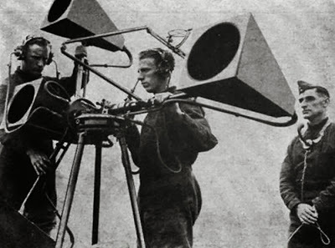
▲透過這大耳朵般的裝置，雷達兵可聽到遠方敵機動向，提前向我方部隊示警。
5.捕鼠人
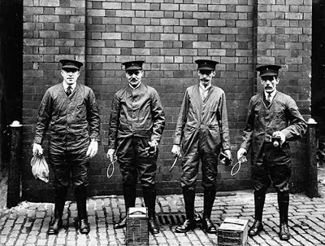
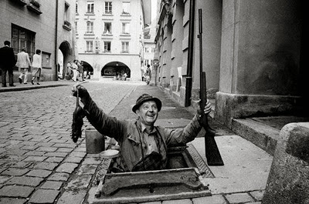
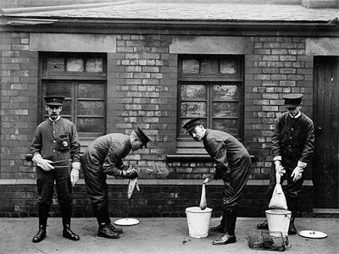
▲在歐洲，捕鼠人被雇用來控制鼠類數量，預防疾病的散布，這份工作並不輕鬆，因為許多捕鼠人都被咬得很慘。
6.點燈人
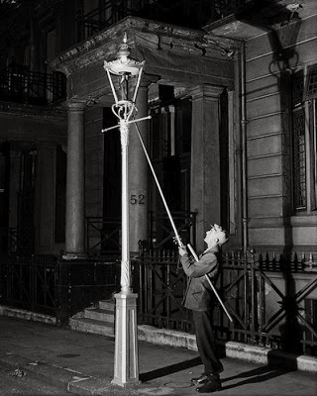
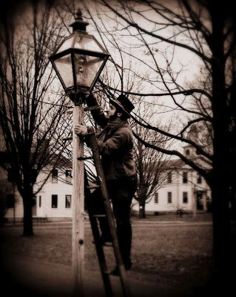
▲在電燈普及前，點燈人必須在夜晚降臨前巡迴點亮街道，及在清晨時熄滅燈光。
7.送奶工
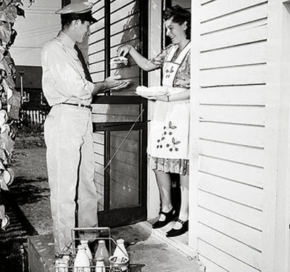
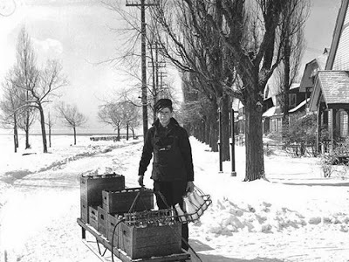
▲因為冷凍及保存技術欠佳，要喝到新鮮的牛奶只能靠他們了。
8.原木駕駛
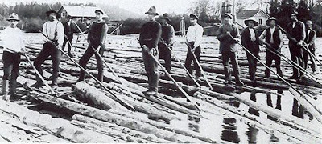
▲在卡車運輸普及前，山上砍下來的原木是透過河流運送，這些人的工作就是駕著原木順利抵達下游。
9.接線生
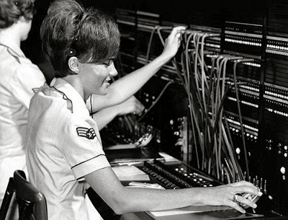
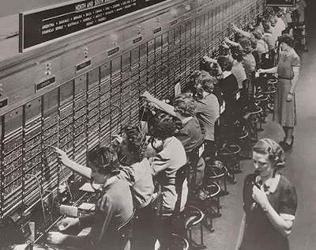
▲在現代電信科技之前，接線生是做為龐大電話網路結構的組成元件之一，沒有他們就無法連接通訊。
10.搶屍人
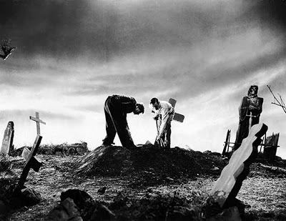
▲跟盜墓者不同，搶屍人會到墓地挖出屍體賣給大學等研究單位供解剖之用。
11.工廠說書人
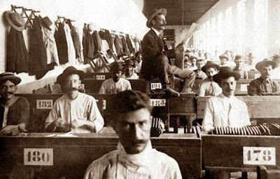
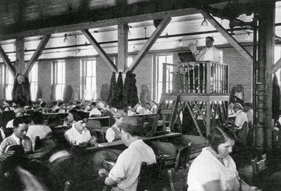
▲這些說書人被聘僱到工廠中，為那些整天待在工廠中的工人們提供娛樂。

